Tipy na pamětihodnosti, atrakce, aktivity ve Skandinávii :

Dánsko
Toto drobné království se rozkládá na Jutském poloostrově a dalších 483 ostrovech. Není proto divu, že je zde velice rozšířená lodní doprava a Dánsko je proslulé také vývozem lodí.
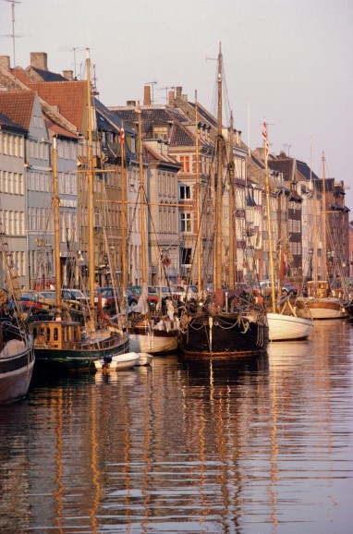
Eurolines proto rozhodně doporučují nevynechat při návštěvě této země projížďku po moři či kanálech. Cesta lodí je také dobrým způsobem, jak poznat hlavní město Dánska. Kodaň je považována za nejvíce kosmopolitní město ve Skandinávii a rozhodně má turistům co nabídnout.

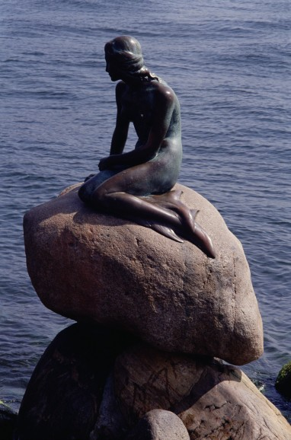
Naprostou nutností je například návštěva nejslavnější sochy a symbolu země Malé mořské víly. Tato žena s rybí ploutví místo nohou byla zhotovena na motivy slavné pohádky Hanse Christiana Andersena, jednoho z velikánů dánského království. Bronzová soška byla vyrobena v roce 1912 a od té doby je umístěna na balvanech na okraji průlivu Oresund. Bohužel vandalismu se toto dílo nevyhnulo, dvakrát v historii totiž kdosi sošku poničil, když jí odřízl hlavu. Naštěstí v obou případech byla velice brzy znovu opravena.
Při návštěvě Kodaně také určitě nepromeškejte procházku Strogetem, nejdelší pěší zónou na světě, která je poseta pouličními kejklíři, malíři a hudebníky. Prohlédněte si také radnici i sídlo královské rodiny od roku 1794 Amalienborg, národní muzeum či muzeum Carslberg Glyptotek, kde naleznete mnoho různých exponátů včetně nejrůznějších soch či egyptských mumií. Určitě se vyplatí nevynechat také Tivoli – proslulý zábavní park přímo v centru města. Na některých atrakcích si můžete užít průměrné rychlosti až 80km/h.
Historické lodě přímo z období Vikingů si lze z blízka prohlédnout v muzeu v Roskilde, nedaleko od Kodaně, kde jsou umístěny obří pozůstatky 5 vikingských veslic.

Švédsko
Vzhledem k tomu, že se metropole švédského království Stockholm nachází na 14 ostrovech, ostrovů, ideální pro prohlídku města je opět lodní doprava.
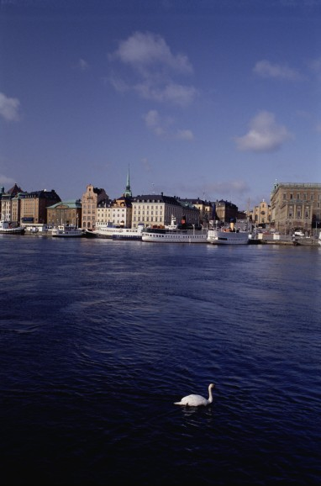
Pěšky se pak určitě vyplatí vydat se po dřevěných křivolakých uličkách starého města - Gamla Stan a prohlédnout si mj. královský palác.
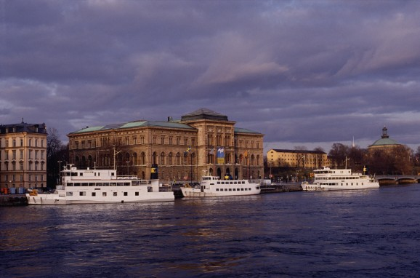
Další atrakcí je první světový skansen, který se nachází na dalším ostrově Stochkolmu Djurgarden. Projít se můžete mezi zhruba 150 historickými domy, zavítat do zoo či muzea tabáku. Ostrov Djugarden také skrývá ohromnou podívanou pro milovníky lodí. Ve Vasa muzeu se nachází jediná zachovalá válečná loď ze 17 století, Vasa. V roce 1628 plula jen několik hodin dokud ji vítr nesfoukl.
Neobvyklé občerstvení naleznete v Ice Baru, tedy v místě, kde jsou podlahy, stropy, stěny, skleničky i další části interiéru vyrobeny z ledu. Výhodou je fakt, že vám ochotně zapůjčí teplé kabáty, boty a rukavice.

Norsko
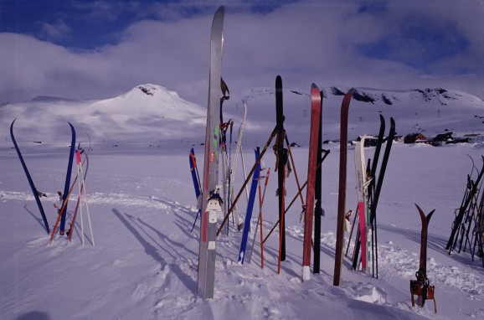
Vzhledem ke své poloze daleko na severu a Skandinávskému pohoří s ledovci, které zemí prostupuje, je Norsko ideálním místem pro zimní radovánky. Užívat si zimních sportů lze i v hlavním městě či jeho bezprostředním okolí. Pouhou půl hodinu metrem od centra Osla se nachází zimní park Tryvann.
V minulém roce byl rozšířen o více než 50 procent a v současné době je největším parkem s 14 svahy a 6 lyžařským vleky. Přístupný je většinou od prosince do Velikonoc. Oslo jako oblíbená zimní destinace je také proslavena prostřednictvím skoků na lyžích ve středisku Holmenkollen. Méně známou informací je, že město nabízí více než 2600 kilometrů běžeckých tratí a některé z nich jsou dokonce osvětleny pro příznivce večerního běhu na lyžích. Eurolines také doporučuje sáňkařskou dráhu, která je vybudována v těsné blízkosti bobové dráhy postavené pro Olympijské hry v Korketrekkerenu.

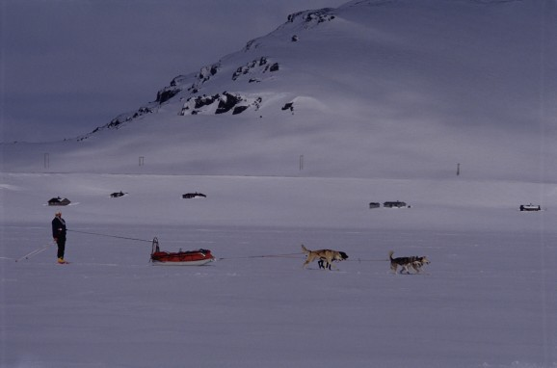
Pro návštěvníky norského království navíc není problém objednat si například projížďku na saních se psím spřežením či dokonce tažené soby. K zapůjčení jsou také sněžné skútry. Pokud nejste příznivec her a sportů na sněhu, zavítejte například do fascinujícího muzea v přírodě (Norsk Folkemuseum) na poloostrově Bygdoy zhruba 10 minut trajektem z Osla. Prohlédnout si zde můžete architekturu starých vesnických i městských staveb, potkat obyvatele v svátečních kostýmech či poslechnout legendu o norských skřetech Trollech, kteří obývají tamní hluboké lesy. Na poloostrově Bygdoy je také možné prohlédnout si útroby skutečně lodi pro polární expedice včetně té, která vezla Amundsena a jmenovala se Fram.

